Использование зависимостей кеша и цепочек

Yii поддерживает множество серверных частей кэша, но что действительно делает кэш yii гибким, так это поддержка цепочек зависимостей и зависимостей. Существуют ситуации, когда вы не можете просто кэшировать данные в течение часа, потому что кэшированная информация может быть изменена в любое время.

В этом рецепте мы увидим, как кэшировать целую страницу и при этом всегда получать свежие данные при ее обновлении. Страница будет иметь Тип dashboard и покажет пять последних добавленных статей и общее количество, рассчитанное для учетной записи.

Замечание

Обратите внимание, что операция не может быть изменена по мере добавления, но статья может быть.

Подготовка

Создайте новое yii2-app-basic приложение с помощью диспетчера пакетов Composer, как описано в официальном руководстве по адресу  
<http://www.yiiframework.com/doc-2.0/guide-start-installation.html>.   
По русски <http://yiiframework.domain-na.me/doc/guide/2.0/ru/start-installation>

1. Активируйте компонент кэширования в config/web.php следующим образом:

return [

// ...

'components' => [

cache => ['class' => 'yii\caching\FileCache,

],

],

];

1. Настройте новую базу данных и настройте ее в config/db.php.
2. Выполните следующую миграцию:

<?php

use yii\db\Schema;  
use yii\db\Migration;

class m160308_093233_create_example_tables extends Migration  
{

public function up()

{

$tableOptions = null;

if ($this->db->driverName === 'mysql') {

$tableOptions = 'CHARACTER SET utf8 COLLATE utf8_general_ci ENGINE=InnoDB';

}

$this->createTable('{{%account}}', [

'id' => Schema::TYPE_PK,

'amount' => Schema::TYPE_DECIMAL . '(10,2) NOT NULL',

], $tableOptions);

$this->createTable('{{%article}}', [

'id' => Schema::TYPE_PK,

'title' => Schema::TYPE_STRING . ' NOT NULL',

'text' => Schema::TYPE_TEXT . ' NOT NULL',

], $tableOptions);

}

public function down()

{

$this->dropTable('{{%article}}');

$this->dropTable('{{%account}}');

}

}

1. Создание моделей для таблиц счетов и статей с помощью Yii.
2. Создайте protected/controllers/DashboardController.php следующим образом:

<?php

namespace app\controllers;

use app\models\Account;  
use app\models\Article;  
use yii\web\Controller;

class DashboardController extends Controller  
{

public function actionIndex()

{

$total = Account::find()->sum('amount');

$articles = Article::find()->orderBy('id DESC')->limit(5)->all();

return $this->render('index', array(

'total' => $total,

'articles' => $articles,

));

}

public function actionRandomOperation()

{

$rec = new Account();

$rec->amount = rand(-1000, 1000);

$rec->save();

echo 'OK';

}

public function actionRandomArticle()

{

$n = rand(0, 1000);

$article = new Article();

$article->title = "Title #".$n;

$article->text = "Text #".$n;

$article->save();

echo 'OK';

}

}

1. Создание views/dashboard/index.php следующим образом:

<?php

use yii\helpers\Html;

/* @var $this yii\web\View */

/* @var $total int */

/* @var $articles app\models\Article[] */

?>

<h1>Total: <?= $total ?></h1>

<h2>5 latest articles:</h2>

<?php foreach($articles as $article): ?>

<h3><?= Html::encode($article->title) ?></h3>

<div><?= Html::encode($article->text) ?></div>

<?php endforeach ?>

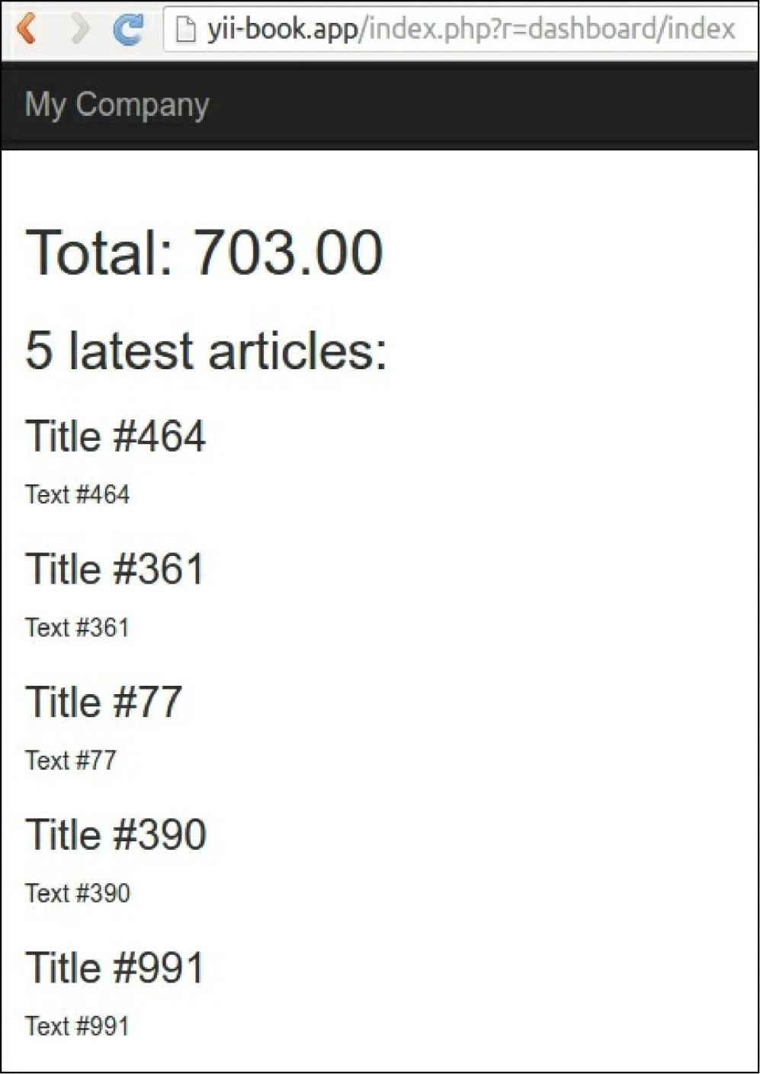7. Запустите dashboard/random-operation и dashboard/random-article несколько раз. Потом бежать dashboard/index, и вы должны увидеть экран, подобный показанному на следующем снимке экрана:

8. Нажмите на количество запросов к базе данных в панели отладки в нижней части страницы:

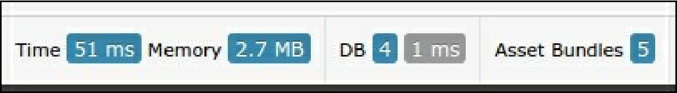

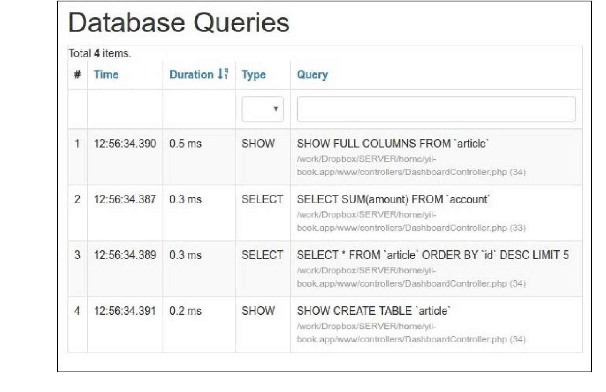

Список запросов :

How it works...

Для достижения максимальной производительности при минимальном изменении кода мы используем полностраничный кэш с использованием фильтра следующим образом:

public function behaviors()

{

return [

'pageCache' => [

'class' => 'yii\filters\PageCache',

'only' => ['index'],

'duration' => 24 * 3600 * 365, // 1 year  
'dependency' => [

'class' => 'yii\caching\ChainedDependency',

'dependencies' => [

new TagDependency(['tags' => ['articles']]),

new DbDependency(['sql' => 'SELECT MAX(id) FROM account'])

]

],

],

];

}

Предыдущий код означает, что мы применяем к действию индекса кэш полной страницы. Страница будет кэшироваться в течение года, и кэш будет обновляться при изменении одного из данных зависимостей. Поэтому, в целом, зависимость работает следующим образом:

* Первый запуск получает новые данные, как описано в зависимости, сохраняет их для дальнейшего использования и обновляет кэш
* Он получает свежие данные, как описано в разделе зависимость, получает сохраненные данные, а затем сравнивает их
* Если они равны, он использует кэшированные данные
* В противном случае он обновляет кэш, использует новые данные и сохраняет новые данные зависимостей для дальнейшего использования

В нашем случае используются два типа зависимостей—tag и DB. Зависимость тега помечает данные пользовательским строковым тегом и проверяет его, чтобы решить, нужно ли аннулировать кэш, в то время как зависимость БД использует результат запроса SQL для той же цели.

Вопрос, который у вас сейчас, вероятно,: "почему мы использовали БД для одного случая и теги для другого?” Это хороший вопрос!

Цель использования зависимости БД-заменить тяжелые вычисления и выбрать легкий запрос, который получает как можно меньше данных. Самое лучшее в этом типе зависимостей то, что нам не нужно встраивать какую-либо дополнительную логику в существующий код. В нашем случае мы можем использовать этот тип зависимости для операций с учетной записью, но не можем использовать его для статей, так как содержимое статьи может быть изменено. Поэтому для статей мы устанавливаем глобальный тег с именем article, что в основном означает, что мы можем вручную вызвать следующее, когда мы хотим сделать недействительным общий кэш статей:

TagDependency::invalidate(\Yii::$app->cache, 'articles');

Смотрите так же

Чтобы узнать больше о кэшировании и использовании зависимостей кэша, обратитесь к  
<http://www.yiiframework.com/doc-2.0/guide-caching-overview.html>

По русски https://www.yiiframework.com/doc/guide/2.0/ru/caching-overview